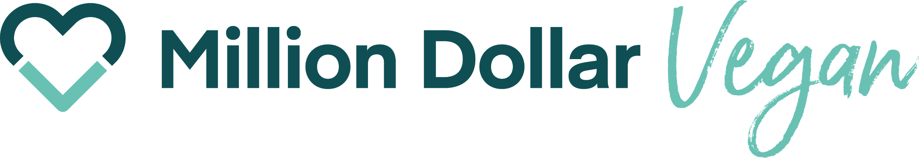
Nota de prensa
Navidades | Salud | Gastronomía | Solidaridad

Comparte Vegano: Un mes de actividades solidarias organizadas por Million Dollar Vegan
14 empresas donarán alimento vegano este diciembre en colaboración con el Banco de Alimentos de Madrid a personas en situación vulnerable
Madrid, 1 de diciembre de 2020

Restaurantes, empresas de alimentación y tiendas especializadas se unen para donar comida 100 % vegetal de cara a las navidades. Million Dollar Vegan ha pedido ayuda a empresas como La Newyorkina, Heura, Pink Albatross, Narry’s Wholesale Foods, Beflamboyant, Vegetaleso, Grin Grin Foods, Cooperativa Vegasun, La Mala Leche, Calabizo, Ideya Verde, Mommus, Estación Quimera y el restaurante madrileño Mandarina Plant Based Kitchen que donarán más de mil kilos de comida.

«Desde que comenzó la crisis del coronavirus hemos donado más de 300.000 comidas veganas en 14 países del mundo», afirma Paula González, directora de la ONG en España. «Solo aquí, hemos donado más de 2.000 menús completos y calientes para personas en situación de necesidad y personal médico durante el pico de crisis sanitaria», asegura. «Hablamos con el Banco de Alimentos de Madrid y nos dimos cuenta de que para Navidades siempre se necesitan refuerzos extra, así que pedimos ayuda a empresas, restaurantes y tiendas veganas de alimentación para que colaborasen con la iniciativa. La respuesta ha sido muy positiva».

«La crisis sanitaria provocada por la Covid 19 trajo consigo una crisis alimentaria jamás conocida. Desde el inicio de la pandemia y con la llegada del primer confinamiento la demanda de ayuda a la Fundación Banco de Alimentos de Madrid no ha parado de crecer. De 145.000 personas atendidas hoy en día estamos ofreciendo ayuda alimentaria a 190.000 personas en la Comunidad de Madrid a través de 540 entidades benéficas legalmente reconocidas. De ellas 33.000 son niños y 12.000 lactantes» dice Mila Benito, directora de Marketing y Comunicación del Banco de Alimentos de Madrid

El informe El paisaje del abandono: la pobreza severa en España, de la Red Europea contra la Pobreza, estima que 4,3 millones de personas están en situación de pobreza severa en España en 2020. El 40 % de ellas es menor de 30 años y apenas el 16 % recibe ayuda de las administraciones. El informe aún no refleja los datos de la crisis provocada por el coronavirus, por lo que se estima que el número podría crecer significativamente. «Aunque las acciones comiencen hoy, animamos a otras empresas que tengan productos veganos a participar» dice González. «Estamos en esta crisis sanitaria por una pandemia provocada gracias a la industria ganadera y a cómo tratamos a los otros animales. Queremos demostrar que la comida vegana es parte de la solución y no del problema», sentencia.

Un mes de donaciones
La campaña «Comparte Vegano», que forma parte de la campaña Quitemos Las Pandemias del Menú, da el pistoletazo de salida este diciembre con la donación de 1.000 kilos de comida. Los beneficiarios son el Banco de Alimentos de Madrid, la despensa antirracista Besha Wear en Lavapiés, el santuario de animales El Valle Encantado de Madrid y la asociación malagueña Nada Es Imposible.

Además, el día 12 de diciembre, se servirá un menú navideño caliente en el comedor de las Siervas de Jesús en Vallecas. 750 menús en los que se servirán croquetas de tempeh y quinoa, un pastel de hojaldre con carne vegetal, calabaza, champiñones y bechamel y unas galletas de jengibre que elaborarán tres restaurantes de la capital y que completan las hermanas con fruta, agua y yogures para los beneficiarios.

Puntos de donación
Para aquellos que quieran donar comida, en lugar de grandes superficies se han habilitado tres puntos en España para que puedan comprar productos en esas tiendas y ellas lo distribuirán a las familias que lo necesiten. Los puntos son: Vegan Place (Málaga), Quinto Mandamiento (tienda online) y Mi Cabra Vegana en Madrid y Happy Vegetal (Alicante).

Sobre Million Dollar Vegan
Million Dollar Vegan es una organización internacional que nació con el fin de crear conciencia sobre cómo la explotación y el consumo de animales provocan enfermedades zoonóticas y resistencia a los antibióticos, algo que constituye un riesgo global para el planeta y que afecta al medio ambiente, a los propios animales, y a la salud humana.

La nueva campaña, que busca cuidar a aquellos que nos cuidan durante la crisis sanitaria y ayudar a las comunidades más afectadas por esta crisis, cuenta con el apoyo de expertos de proyección internacional en el campo de la ciencia y la medicina como el Dr. Michael Greger, el Dr. Neal Barnard o la Dra. Aysha Akhtar.

Para ayudar en la lucha contra el coronavirus, en su campaña Quitemos las pandemias del menú, Million Dollar Vegan ha repartido más de 100.000 dólares americanos durante esta pandemia en España, Reino Unido, Italia, Francia, Argentina, México, Brasil, India, Etiopía, Kenia, Líbano, Canadá y Estados Unidos. Hasta el 1 de diciembre, Million Dollar Vegan ha repartido 301.347 menús veganos de forma gratuita a los profesionales de la salud y también a colectivos en situación de vulnerabilidad y comunidades desfavorecidas.

Para más información:

Paula González
paula@milliondollarvegan.com paula@theveganagency.es +34 686 95 68 84

